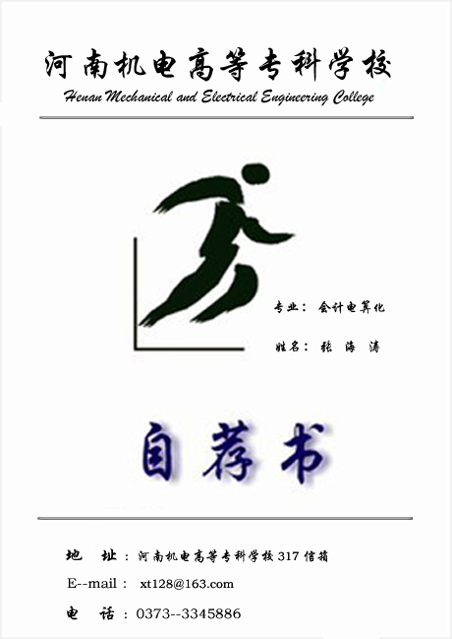
河南机电高等专科学校Henan Mechanical and Electrical Engineering College


专业 ： 会计
自荐书

姓 名 ：
电 话 ：
E--mial:
地 址 ：

